**Bug Report Template – WEBSHOP_DENIS**

|  |  |
| --- | --- |
| ID number | BUG#8 |
| Name | **Aplicația nu permite completarea câmpului Last Name în cadrul formularului de CHECKOUT.** |
| Reporter | Denis Tanasă |
| Submit Date | 14.07.2023 |
| Summary | Pentru utilizatorul problem_user, în momentul în care se încearcă completarea câmpului **Last Name**, aplicația completează automat câmpul **First Name** cu prima literă introdusă. Câmpul **Last Name** rămâne necompletat. |
| URL | https://www.saucedemo.com/checkout-step-one.html |
| Screenshot |  |
| Platform | Build 3 |
| Operating System | 11 |
| Browser | Chrome v112 |
| Severity | Major |
| Assigned to | Dezvoltator |
| Priority | High/High |

**Description**

Pentru utilizatorul problem_user, în momentul în care se încearcă completarea câmpului **Last Name**, aplicația completează automat câmpul **First Name** cu prima literă introdusă. Câmpul **Last Name** rămâne necompletat și nu se poate completa. Aplicația afișează mesajul de eroare *Error: Last Name is required.*

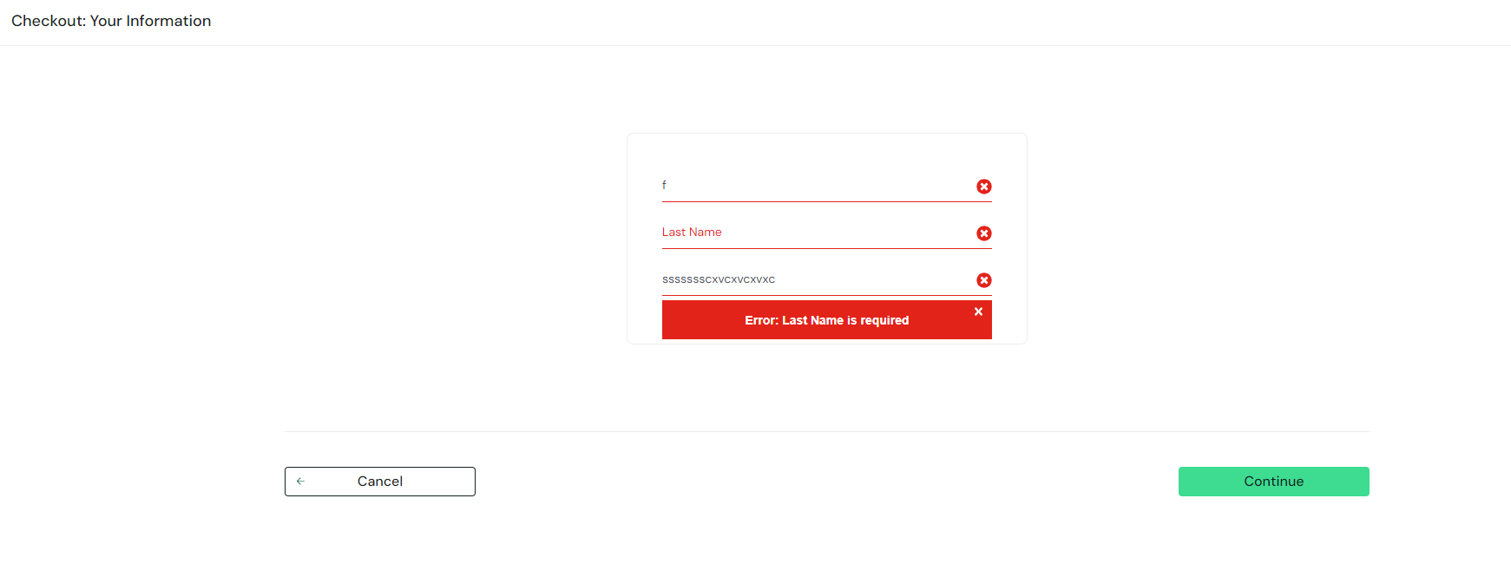

**Steps to reproduce**

1. Accesare site web e-commerce utilizând browser-ul **GOOGLE CHROME**
2. Completare **nume utilizator** (problem_user) și **parolă** (secret_sauce)
3. Apăsare buton **LOGIN**.
4. Adăugare produse în coș.
5. Se accesează coșul de cumpărături
6. Se apasă butonul **CHECKOUT**
7. În momentul în care se încearcă completarea câmpului **Last Name**, aplicația completează automat câmpul **First Name** cu prima literă introdusă. Câmpul **Last Name** rămâne necompletat și nu se poate completa.

**Expected result**

Utilizatorul completează câmpurile corect și va putea accesa butonul **CONTINUE** urmat de butonul **FINISH** pentru finalizarea cu succes a comenzii.

**Actual result**

În momentul în care se încearcă completarea câmpului **Last Name**, aplicația completează automat câmpul **First Name** cu prima literă introdusă. Câmpul **Last Name** rămâne necompletat și nu se poate completa. Aplicația afișează mesajul de eroare *Error: Last Name is required.*

**Notes**